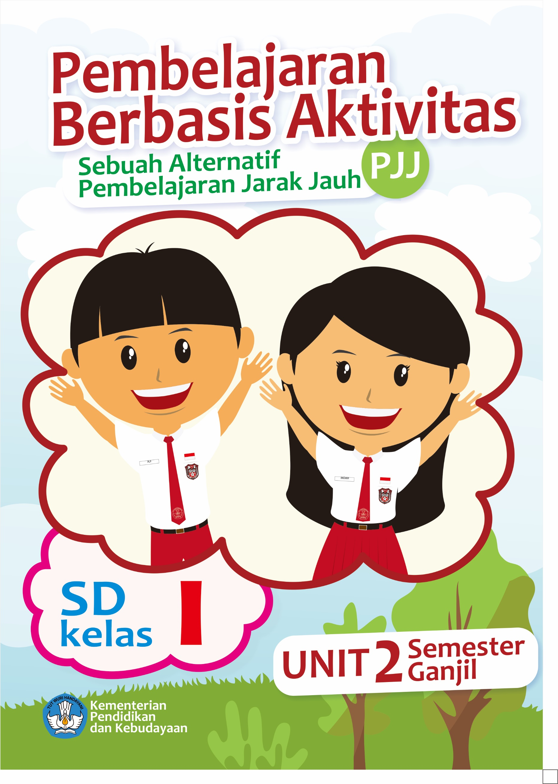
Pembelajaran Berbasis Aktivitas
Sebuah Alternatif Pembelajaran Jarak Jauh (PJJ)

TEMATIK KELAS III
Tema 5: Cuaca

Penulis:
Estin Farida, S. Si, M.Pd.

Penyunting:
Nama Penyunting

Desainer Grafis dan Ilustrator:
Tim Desain Grafis

Copyright © 2020
Direktorat Pendidikan Profesi dan Pembinaan Guru dan Tenaga Kependidikan
Direktorat Jenderal Guru dan Tenaga Kependidikan
Kementerian Pendidikan dan Kebudayaan

Hak Cipta Dilindungi Undang-Undang
Dilarang mengopi sebagian atau keseluruhan isi buku ini untuk kepentingan komersial
tanpa izin tertulis dari Kementerian Pendidikan dan Kebudayaan.

DAFTAR ISI
hlm.
DAFTAR ISI iii
Tema 5 Cuaca 7
AKTIVITAS 1 Mengamati PRAKIRAAN CUACA 8
A. Tujuan Pembelajaran 8
B. Peta Kompetensi dan Aktivitas Belajar 8
C. Aktivitas Pembelajaran 8
D. Sumber/Media/Alat 13
E. Bahan Bacaan 13
F. Refleksi 15
G. Cek Kemampuan 15
H. Umpan Balik Guru 16
AKTIVITAS 2: MEMBUAT MAKANAN SEHAT SESUAI CUACA 17
A. Tujuan Pembelajaran 17
B. Peta Kompetensi dan Aktivitas Belajar 17
C. Aktivitas Pembelajaran 18
D. Sumber/Media 23
E. Bahan Bacaan 23
F. Refleksi 24
G. Cek Kemampuan 25
H. Umpan Balik Guru 26
AKTIVITAS 3: bermain kartu cuaca 27
A. Tujuan Pembelajaran 27
B. Peta Kompetensi dan Aktivitas Belajar 27
C. Aktivitas Pembelajaran 28
D. Sumber/Media 33
E. Bahan Bacaan 34
F. Refleksi 36
G. Cek Kemampuan 36
H. Umpan Balik Guru 37
AKTIVITAS 4: MEMBUAT PUDING bersama keluarga 38
A. Tujuan Pembelajaran 38
B. Peta Kompetensi dan Aktivitas Belajar 38
C. Aktivitas Pembelajaran 39
D. Sumber/Media 44
E. Bahan Bacaan 44
F. Refleksi 47
G. Cek Kemampuan 48
H. Umpan Balik Guru 49
AKTIVITAS 5: MEMBUAT POSTER DEKORATIF PERUBAHAN CUACA 50
A. Tujuan Pembelajaran 50
B. Peta Kompetensi dan Aktivitas Belajar 50
C. Aktivitas Pembelajaran 51
D. Sumber/Media 55
E. Bahan Bacaan 56
F. Refleksi 57
G. Cek Kemampuan 58
H. Umpan Balik Guru 58
AKTIVITAS 6: BERMAIN LOPOLI 59
A. Tujuan Pembelajaran 59
B. Peta Kompetensi dan Aktivitas Belajar 59
C. Aktivitas Pembelajaran 60
D. Sumber/Media 64
E. Bahan Bacaan 65
F. Refleksi 66
G. Cek Kemampuan 67
H. Umpan Balik Guru 68
AKTIVITAS 7: MEMBUAT DOMPET AMAL 69
A. Tujuan Pembelajaran 69
B. Peta Kompetensi dan Aktivitas Belajar 69
C. Aktivitas Pembelajaran 69
D. Sumber/Media 72
E. Bahan Bacaan 73
F. Refleksi 73
G. Cek Kemampuan 74
H. Umpan Balik Guru 75
AKTIVITAS 8: KERJABAKTI dan GAME PECAHAN 76
A. Tujuan Pembelajaran 76
B. Peta Kompetensi dan Aktivitas Belajar 76
C. Aktivitas Pembelajaran 76
D. Sumber/Media 79
E. Bahan Bacaan 80
F. Refleksi 80
G. Cek Kemampuan 81
H. Umpan Balik Guru 81
DAFTAR PUSTAKA 82


Tema 5
Cuaca


AKTIVITAS 1
Mengamati PRAKIRAAN CUACA


Tujuan Pembelajaran
- Melalui aktivitas pengamatan terhadap prakiraan cuaca peserta didik dapat menemukan kata dan emngidentifikasi mengenai keadaan cuaca dengan tepat dan mengidentifikasi informasi mengenai keadaan cuaca dengan benar
- Melalui aktivitas menyanyi peserta didik dapat mengidentifikasi bentuk dan variasi pola irama dalam lagu, alat musik dan perkusi yang tersedia.

Peta Kompetensi dan Aktivitas Belajar

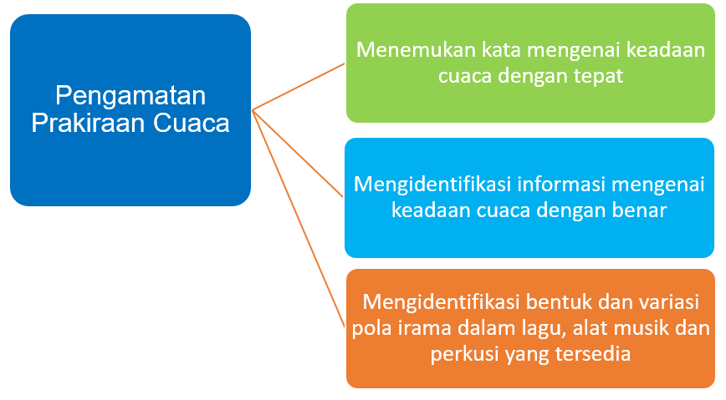

Aktivitas Pembelajaran
Halo Ananda, apa kabar? Semoga Ananda dan keluarga selalu dalam keadaan sehat. Tetap semangat ya meskipun belajar di rumah. Belajar dimana saja, kapan saja Ananda pasti bisa! Sebelum melakukan kegiatan Ananda berdoa dulu yuk agar mendapatkan keberkahan dalam belajar!

Apersepsi
Coba amati cuaca di sekitar rumah ananda ! Bagaimana cuaca di sekitar rumah ananda hari ini?

Ayo mengamati!

Amati perkiraan cuaca hari ini melalui link Badan Meteorologi dan Geofisika (BMKG) berikut ini : https://www.bmkg.go.id/cuaca/prakiraan-cuaca-indonesia.bmkg atau scan kode QR berikut ini :

Bagi ananda yang tidak ada jaringan internet silahkan amati prakiraan cuaca dari BMKG seperti gambar berikut ini :
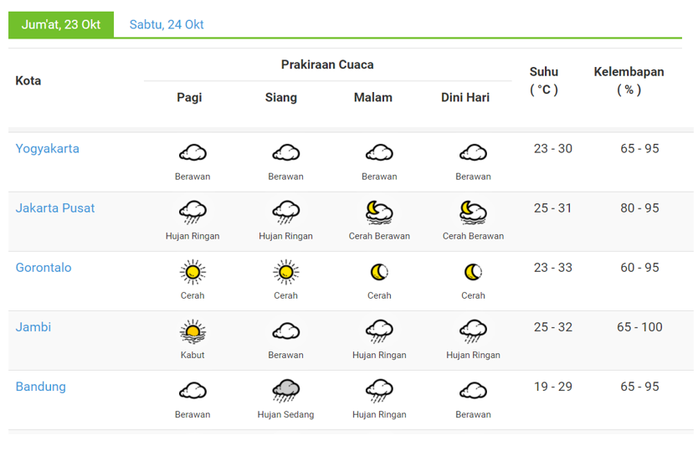

Ayo menulis!
Silahkan ananda tuliskan prakiraan cuaca di wilayah ananda dan beberapa kota di Indonesia saat pagi hari dengan cara melengkapi bagan berikut ini:


Tuliskan kata-kata yang berkaitan dengan cuaca lalu carilah artinya melalui Kamus Besar Bahasa Indonesia (KBBI). KBBI juga dapat dibuka melalui link berikut ini : https://kbbi.kemdikbud.go.id/ atau scan kode QR berikut :

Apa saja unsur-unsur cuaca yang dapat diamati?

Apa saja ciri-ciri keadaan cuaca?


Ayo mengamati!
Amatilah keadaan cuaca di sekitar rumah ananda dalam 2 hari!
Ceritakan keadaan cuaca pada guru melalui online classroom yang digunakan sesuai kelas ananda masing-masing.
Bagi ananda yang memiliki kamera atau smartphone buatlah dokumentasi pengamatan cuaca di sekitar rumah ananda dalam bentuk foto atau video kemudian upload atau kirimkan pada guru melalui platform sesuai kelas ananda masing-masing !
Buatlah laporan pengamatan cuaca dengan mengisi bagan berikut ini:
Simbol Cuaca:
…..

Cuaca :
…..

Hari/tanggal :
…..

Cuaca :
…..

Simbol Cuaca:
…..

Hari/tanggal :
…..


Ayo bernyanyi!
Mari nyanyikan lagu Ambilkan Bulan Bu berikut dengan irama yang tepat :


Video lagu dapat dibuka melalui link berikut ini : https://youtu.be/PhhUtVZ68Jw
Atau scan kode QR berikut ini :
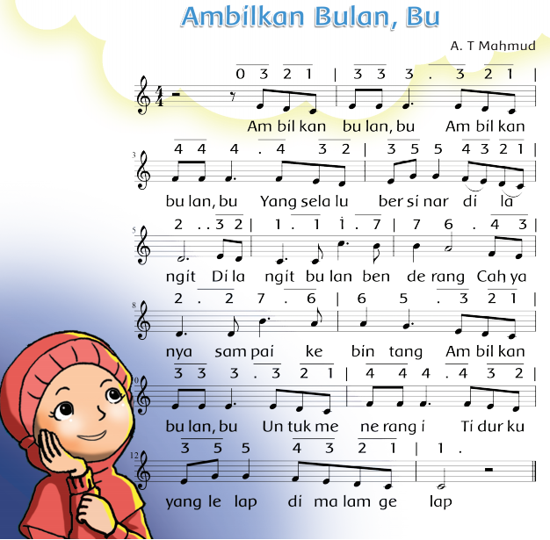
Bagaimana tempo irama pada lagu Ambilkan Bulan Bu?

Perhatikan lirik lagu Ambilkan Bulan Bu! Bagaimana keadaan cuaca yang tergambar pada lirik lagu Ambilkan Bulan Bu?

Kirimkan hasil aktivitas ananda pada guru melalui platform sesuai kelas masing-masing!
Nah setelah Ananda melakukan aktivitas ini, Ananda isi refleksi dan soal latihan ya!
Jangan lupa berdoa setelah melakukan aktivitas agar apa yang kita kerjakan bermanfaat dan mendapat keberkahan.


Sumber/Media/Alat
1. Buku Siswa Tematik Terpadu Kelas III Tema 5 Cuaca
2. Video lagu “Ambilkan Bulan Bu” dengan link : https://youtu.be/PhhUtVZ68Jw
3. Prakiraan cuaca BMKG
4. Lembar kerja
5. Kamera/HP
6. Platform sesuai kelas masing-masing misalnya WhatsApp, Google classroom, Zoom dan lain-lain.


Bahan Bacaan
1. Cuaca
Cuaca adalah cuaca ialah suatu keadaan atmosfer di wilayah pada waktu tertentu yang berkaitan dengan suhu udara, sinar matahari, angin, hujan, serta kondisi udara lainnya.
Jenis-jenis cuaca :
Cuaca cerah merupakan suatu keadaan yang mana matahari bersinar jernih serta udara tidak begitu panas.
Cuaca panas merupakan keadaan dimana udara terasa kering karena panas sinar matahari. Keadaan tersebut terjadi pada saat cahaya matahari tegak lurus ke bumi.
Cuaca berawan merupakan suatu keadaan yang mana terdapat sejumlah awan yang bergerombol di langit sehingga sinar matahari itu tidak terasa panas sebab terhalang oleh awan tersebut.
Cuaca sejuk merupakan suatu keadaan yang mana humiditas udara cukup tinggi angin bertiup cepat, serta suhu udara rendah.
Cuaca berangin merupakan suatu keadaan dimana angin bergerak dengan cukup kuat sehingga dapat/bisa menggerakkan benda-benda ringan yang dilaluinya. Saat cuaca berangin, umumnya langit itu agak berawan serta suhu udaran cenderung rendah.
Cuaca hujan ini merupakan suatu keadaan yang mana titik-titik air yang berada di atas langit itu berubah menjadi tetesan air. Titik-titik air itu berasal dari penguapan air di permukaan bumi(danau, sungai, laut, serta lainnya) disebabkan panas sinar matahari.
Gambar lambang cuaca
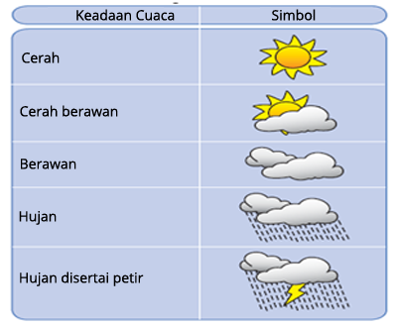

2. Tempo Irama
Tempo irama dalam sebuah lagu menunjukkan tanda cepat lambatnya lagu yang harus dinyanyikan.
Tempo lagu terbagi menjadi tiga, yakni cepat, sedang, dan lambat.
Lagu yang bertempo cepat akan dinyanyikan dengan gembira dan bersemangat. Lagu yang bertempo sedang bersifat lebih gembira dan megah. Sementara lagu yang bertempo lambat digunakan untuk menyanyikan lagu sedih, syahdu, dan romantis.


Refleksi
Apa saja yang ananda hari ini belajar? Coba tulis disini

Bagaimana perasaan Ananda hari ini? Coba beri tanda √ pada gambar yang menujukkan perasaan Ananda.





Cek Kemampuan
- Hari itu di langit tampak sejumlah awan yang bergerombol menghalangi sinar matahari sehingga udara tidak terasa panas. a. Bagaimana keadaan cuaca menurut cerita di atas?

b. Gambarkan simbol cuacanya!

- Jelaskan cuaca berdasarkan gambar di bawah ini!
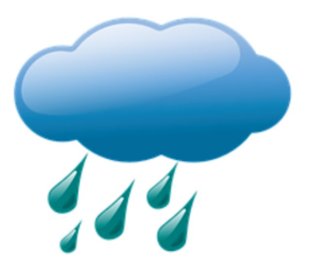
- Tuliskan 3 jenis tempo!


Umpan Balik Guru

AKTIVITAS 2:
MEMBUAT MAKANAN SEHAT SESUAI CUACA

Tujuan Pembelajaran
Melalui aktivitas Kegiatan membuat makanan sesuai cuaca ananda dapat :
- Melalui aktivitas kegiatan membuat makanan sesuai cuaca peserta didik dapat mengidentifikasi dan menyajikan pecahan sebagai bagian dari benda konkret dengan tepat.
- Melalui aktivitas kegiatan membuat makanan sesuai cuaca peserta didik dapat menjelaskan dan menceritakan makna bersatu dalam keberagaman di rumah dengan benar
- Melalui aktivitas menirukan gerakan burung bangau peserta didik dapat menjelaskan dan mempraktikan kombinasi gerak bertumpu dan keseimbangan dengan benar.

Peta Kompetensi dan Aktivitas Belajar
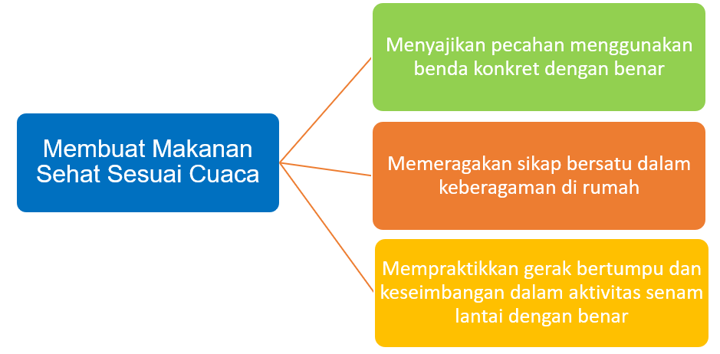


Aktivitas Pembelajaran
Hai Ananda, salam sehat selalu!
Sebelum melakukan aktivitas yuk kita berdoa terlebih dahulu agar apa yang kita pelajari dapat bermanfaat dan mendapat keberkahan dari Tuhan Yang Maha Esa.
Apersepsi
Amatilah cuaca di sekitar rumah ananda! Bagaimana keadaan cuaca di rumah ananda hari ini? Makanan apa yang ananda sukai saat cuaca tersebut? Pernahkah ananda mempunyai makanan dan membaginya dengan teman? Berapa bagian yang ananda bagikan ke teman?

Ayo menyimak video pembelajaran!
Apa itu pecahan?

Agar ananda mengetahui jawabannya yuk simak video melalui link berikut ini: https://youtu.be/sn2uOWEDuVg atau scan kode QR berikut ini :


Ayo membuat makanan sehat!
Buatlah makanan sesuai cuaca yang ada di rumah ananda dengan ketentuan :
- Pilihlah bahan makanan yang menyehatkan untuk kondisi cuaca saat ini di sekitar rumah ananda
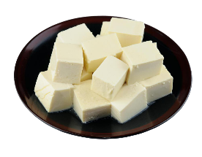
- Ananda dapat melakukannya bersama ayah, bunda, kakak, adik atau anggota keluarga yang lain dengan menggunakan bahan-bahan yang mudah didapat atau yang sudah tersedia di rumah, misalnya telur, tepung terigu, tahu, atau tempe.
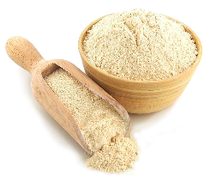

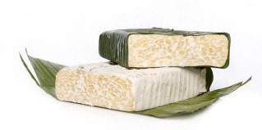

- Diskusikan bersama anggota kelaurga makanan apa yang akan dibuat
- Makanan yang dibuat nantinya bisa dipotong atau diiris untuk dibagi-bagi dengan anggota keluarga.
Apa nama makanan yang akan ananda dan keluarga buat?

Tuliskan alat dan bahan untuk membuat makanan tersebut!

Siapa saja yang ananda ajak untuk membuat makanan tersebut?

Tuliskan peran masing-masing anggota keluarga dalam kegiatan membuat makanan pada tabel di bawah ini :
No | Anggota Keluarga | Peran dalam kegiatan membuat makanan

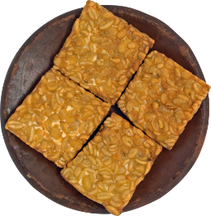
Potong-potonglah makanan untuk dibagikan kepada anggota keluarga dengan irisan yang teratur dan bagiannya sama besar
Contohnya :

Gambarlah makanan yang akan ananda bagi-bagi dan tuliskan dalam bentuk pecahan

Gambar :
$$\frac{…}{…}$$

Pecahan : $$\frac{4}{5}$$
…/…

Apabila ananda membuat makanan berupa 4 potong tempe goreng seperti pada gambar di bawah ini kemudian ananda berikan adik 1 potong, maka berapa bagian tempe yang ananda berikan pada adik?

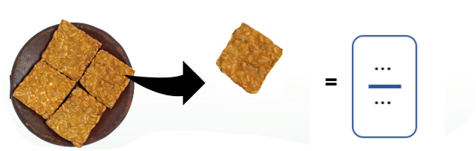
Coba ananda ceritakan pengalaman sikap bersatu dalam keberagaman selama proses membuat makanan sampai membaginya pada semua anggota keluarga!


Ayo berlatih!
Tulislah pecahan berikut ini sesuai dengan gambar yang ada!
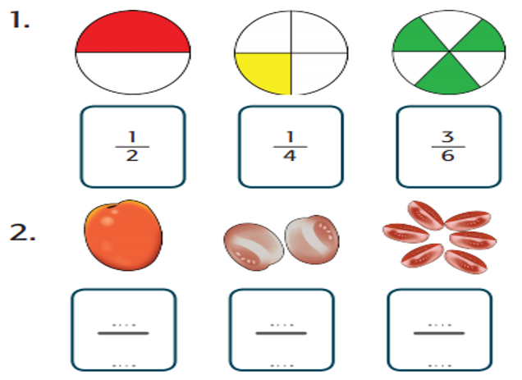


Ayo berolahraga!
Di masa pandemi dalam berbagai kondisi cuaca seperti ini selain makanan sehat kita sebaiknya juga harus rajin berolah raga.
Ayo kita berolahraga yang menyenangkan dengan melakukan gerakan meniru burung bangau dan kapal terbang seperti pada gambar berikut ini :
Gerakan meniru burung bangau
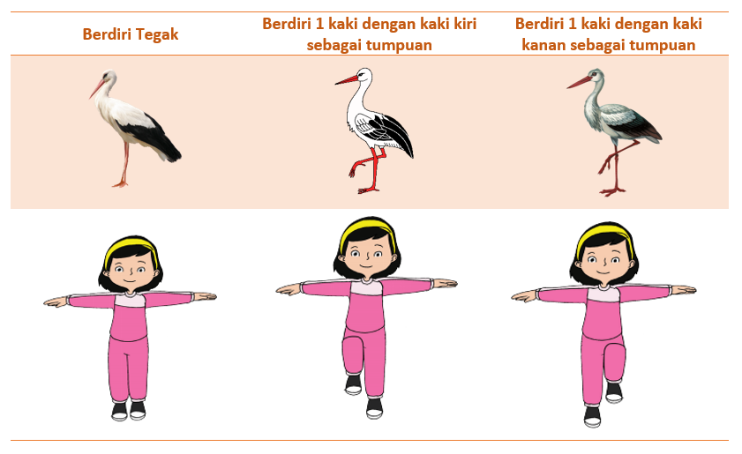
Gerakan meniru pesawat terbang
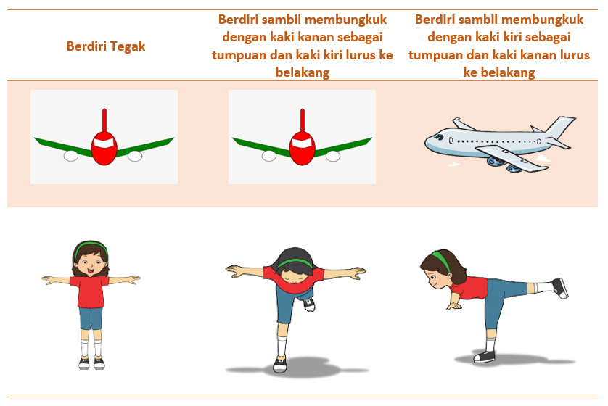
Menurut ananda kaki mana yang lebih kuat untuk bertumpu?
Sekarang lakukan kombinasi gerakan bertumpu satu kaki sesuai kreativitas ananda. Dokumentasikan hasil kreativitas ananda dalam bentuk foto atau video. Kirimkan melalui platform yang digunakan di kelas ananda.
Nah setelah Ananda melakukan aktivitas ini, Ananda isi refleksi dan soal latihan ya!
Jangan lupa berdoa setelah melakukan aktivitas agar apa yang kita kerjakan bermanfaat dan mendapat keberkahan.

Sumber/Media
1. Buku Siswa Tematik Terpadu Kelas III Tema 5 Cuaca
2. Bahan-bahan makanan yang tersedia di rumah
3. Peralatan masak
5. Smartphone
6. Platform sesuai kelas masing-masing misalnya WhatsApp, Google classroom, Zoom dan lain-lain.

Bahan Bacaan
Pecahan
Bilangan pecahan adalah bilangan yang menyatakan bagian dari sesuatu yang utuh.
Pecahan juga merupakan sebuah bilangan yang memiliki pembilang dan penyebut.
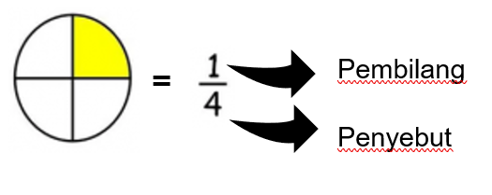

Ananda juga dapat mencermati bahan bacaan melalui link berikut ini : https://tutorialpelajaran.com/2547/materi-kelas-3-tema-2-pecahan-sederhana/ atau dengan scan kode QR berikut ini :

Gerakan untuk melatih keseimbangan
Gerakan menirukan gerakan bangau : berdiri tegak, berdiri dengankaki kiri sebagai tumpuan, berdiri dengan kaki kanan sebagai tumpuan
Gerakan menirukan gerakan pesawat : berdiri tegak, berdiri dengan satu kaki sebagai tumpuan dan kaki yang lain diangkat lurus ke belakang.


Refleksi
Ananda hari ini belajar apa saja ya? Coba tulis disini!

Bagaimana persaan Ananda hari ini? Coba beri tanda √ pada gambar yang menujukkan perasaan Ananda.

Cek Kemampuan
Kerjakan dengan teliti!
- Saat cuaca panas, Ibu akan membuat jus semangka. Satu buah semangka utuh dibelah menjadi 2. Satu bagian akan dibuat jus dan satu bagian lainnya akan diberikan tetangga. Berapa bagian semangka yang akan dibuat jus oleh Ibu?
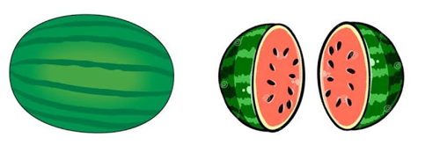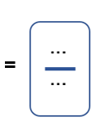
- Rino dan Rara adalah kakak beradik. Saat cuaca hujan dan udara terasa dingin mereka akan membuat pizza bersama. Setelah matang, pizza akan dibagi menjadi 8 bagian. Mereka ingin membaginya kepada seluruh anggota keluarga. Berapa bagian omlet yang diperoleh masing-masing anggota keluarga?

- Berikan contoh keberagaman yang ada di keluarga ananda!

- Sikap apa yang sebaiknya dilakukan apabila terdapat perbedaan di antara anggota keluarga?

- Gerakan bertumpu dengan satu kaki menirukan gerakan bangau bertujuan untuk melatih ...

Umpan Balik Guru

AKTIVITAS 3:
bermain kartu cuaca

Tujuan Pembelajaran
- Melalui aktivitas bermain kartu cuaca peserta didik dapat menemukan kata mengenai keadaan cuaca dengan tepat, bercerita dengan informasi, intonasi suara, dan ekspresi yang tepat.
- Melalui aktivitas membuat gerakan awan peserta didik dapat menjelaskan dan mempraktikkan kombinasi gerak bertumpu dan keseimbangan dengan benar.
- Melalui aktivitas menyanyi lagu burung kutilang peserta didik dapat mengidentifikasi bentuk dan variasi pola irama dalam lagu dengan tepat.

Peta Kompetensi dan Aktivitas Belajar
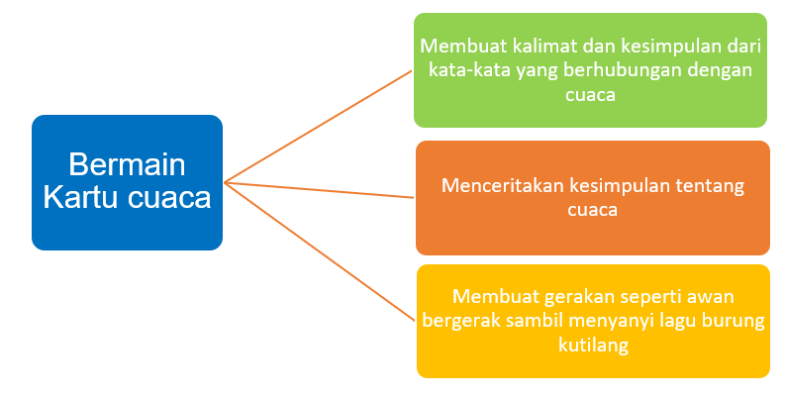

Aktivitas Pembelajaran
Hai Ananda, salam sehat selalu!
Sebelum melakukan aktivitas yuk kita berdoa terlebih dahulu agar apa yang kita pelajari dapat bermanfaat dan mendapat keberkahan dari Tuhan Yang Maha Esa.
Apersepsi

Amatilah cuaca di sekitar rumah ananda! Bagaimana keadaan cuaca di rumah ananda hari ini? Kegiatan apa yang biasanya ananda lakukan saat cuaca seperti ini?
Ayo bermain kartu cuaca!
Ananda dapat bermain kartu cuaca berikut ini dengan cara mengelompokkan kartu perlengkapan dan kegiatan yang sesuai dengan kondisi cuaca:
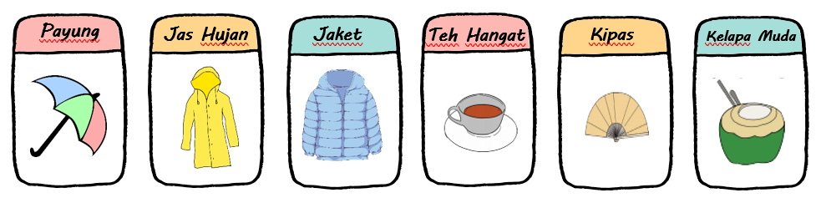
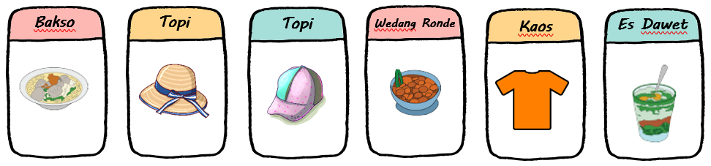
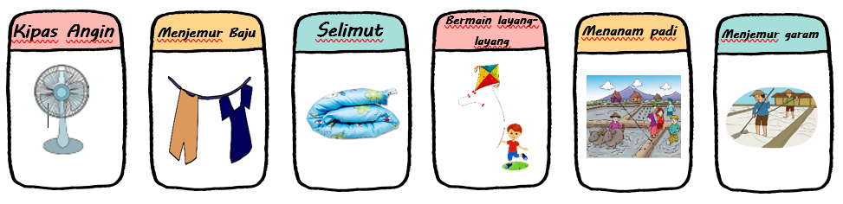
Kondisi cuaca :
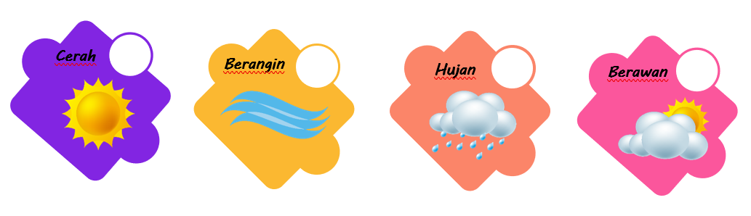
Pengelompokan kartu cuaca dengan kartu perlengkapannya
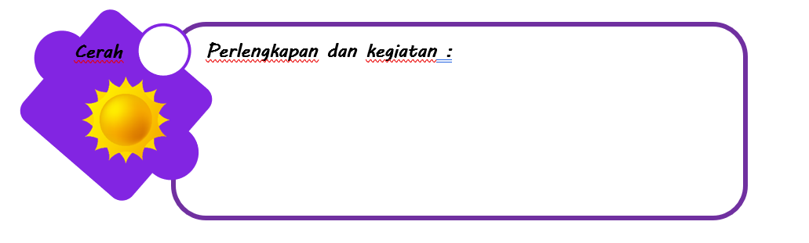
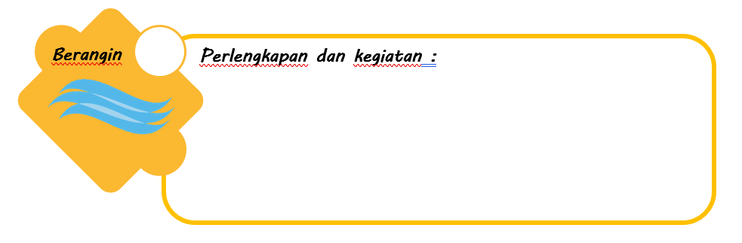
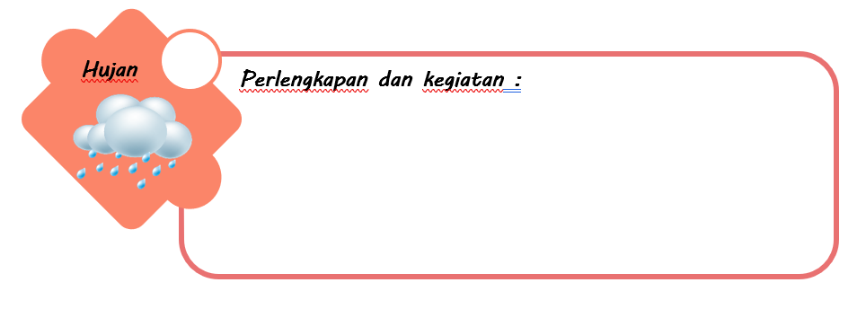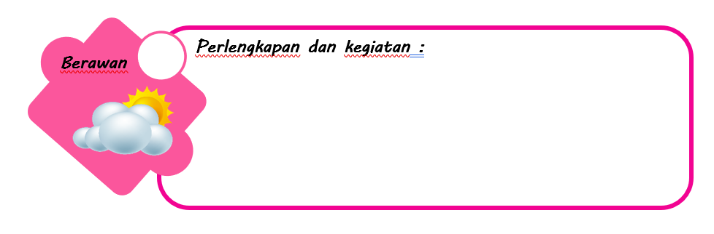

Ayo menulis!
Buatlah kalimat menggunakan kata pada kartu cuaca berikut ini!

Buatlah kesimpulan tentang cuaca!


Ceritakan pada orang tua atau gurumu kesimpulan tentang cuaca!
Ayo menari dan menyanyi!
- Buatlah Gerakan seperti gerakan awan bergerak (bertumpu dengan satu kaki)
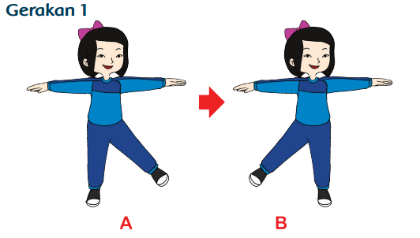
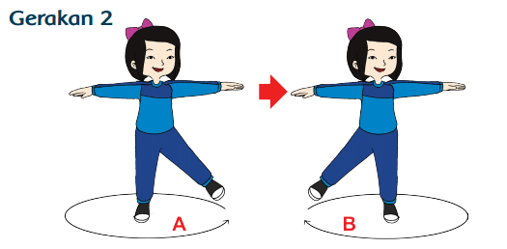
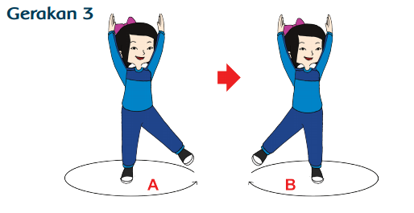
- Lakukan gerakan menirukan Gerakan burung kutilang sambil menyanyikan lagu burung kutilang


Video lagu burung kutilang dapat disimak melalui link: https://youtu.be/sFb1-fVGGs0
atau scan kode QR berikut ini :
Gerakan 1
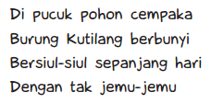
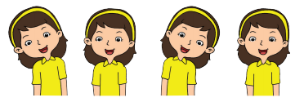
Gerakan 2
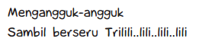
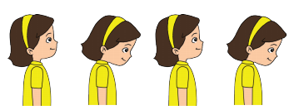
Gerakan 3
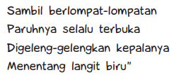
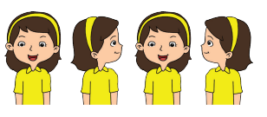
Gerakan 4
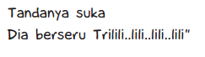
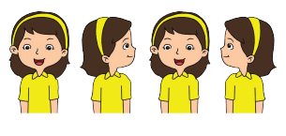
- Buatlah kreasi gerakan gabungan antara gerakan awan bergerak (bertumpu dengan satu kaki) dengan gerakan burung kutilang.
- Dokumentasikan gerakan hasil kreativitas kirimkan hasilnya ke guru.
Nah setelah Ananda melakukan aktivitas ini, Ananda isi refleksi dan soal latihan ya!
Jangan lupa berdoa setelah melakukan aktivitas agar apa yang kita kerjakan bermanfaat dan mendapat keberkahan.

Sumber/Media
1. Buku Siswa Tematik Terpadu Kelas III Tema 5 Cuaca
2. Kartu cuaca
4. Lembar kerja
5. Smartphone
6. Platform sesuai kelas masing-masing misalnya WhatsApp, Google classroom, Zoom dan lain-lain.
7. Sumber bacaan : https://www.yukbelajar.id/pengaruh-cuaca-terhadap-kehidupan-manusia/

Bahan Bacaan
Cuaca dan Pengaruhnya
- Bercocok Tanam
Padi adalah salah satu tanaman yang waktu ditanam membutuhkan air yang banyak sehingga sangat cocok kegiatan ini dilakukan saat musim hujan dan sebaliknya ketika sudah mau dipanen padi tidak membutuhkan banyak air sehingga sangat cocok dilakukan saat cuaca cerah atau panas.
Ada pula beberapa jenis tanaman yang tidak dapat hidup ketika kondisi air berlimpah berarti tanaman ini tidak cocok ditanam saat cuaca hujan.
- Pertumbuhan Tumbuhan
Selain itu, ketika musim kemarau pengaruh sinar matahari sangat terasa. Tanah didaerah perkebunan tersebut menjadi kering akibat suhu permukaan bumi yang tinggi.
Tumbuhan yang memiliki akar panjang dan daun yang berselaput lilin yang mempu bertahan pada kondisi seperti ini.
- Jemur Pakaian
Cuaca juga berpengaruh terhadap pakaian yang kita jemur sehabis mencuci
Pakaian basah yang kita jemur akan cepat mengering karena terkena sinar matahari dibandingkan pada saat cuaca mendung ataupun hujan.
- Pakaian Yang Digunakan
Keadaan cuaca juga berpengaruh terhadap pakaian yang kamu gunakan. Saat musim hujan, suhu udara sangat dingin. Manusia membutuhkan pakaian tebal untuk mengatasi suhu yang sangat dingin agar tubuh tidak kedinginan. Saat cuaca hujan orang akan menggunakan jas hujan atau payung agar tidak kehujanan.
- Makanan yang dikonsumsi
Keadaan cuaca juga berpengaruh terhadap jenis makanan yang dikonsumsi. Saat cuaca panas, orang cenderung menyukai makanan dan minuman yang dingin sebaiknya saat cuaca dingin manusia cenderung menyukai makanan dan minuman yang hangat.
Ananda juga dapat membaca bacaan tentang cuaca dan pengaruhnya melalui link : https://www.yukbelajar.id/pengaruh-cuaca-terhadap-kehidupan-manusia/ atau scan kode QR berikut ini :


Gerakan untuk melatih keseimbangan
Gerakan menirukan gerakan awan bergerak tertiup angin
Gerakan 1
Tangan direntangkan. Kaki kanan diangkat ke samping kira-kira setinggi betis. Lakukan gerakan ini hingga hitungan kedelapan. Turunkan kaki kanan. Gerakan ini diulang dengan menggunakan kaki kiri.
Gerakan 2
Kaki kanan diangkat ke samping kira-kira setinggi betis sambil berputar ke kanan. Saat berputar, tumit kaki tumpuan diangkat sedikit. Lakukan gerakan ini sebanyak 4 kali. Gerakan ini diulang dengan menggunakan kaki kiri.
Gerakan 3
Angkat satu kaki, bertumpulah pada kaki yang terkuat. Tangan diangkat ke atas, lalu berputar ke kanan. Lakukan gerakan ini sebanyak 4 kali.

Refleksi
Ananda hari ini belajar apa saja ya? Coba tulis disini!

Bagaimana persaan Ananda hari ini? Coba beri tanda √ pada gambar yang menujukkan perasaan Ananda.

Cek Kemampuan
Kerjakan dengan teliti!
- Apa saja kegiatan manusia yang biasa dilakukan saat cuaca panas?
- Apa saja perlengkapan yang dibutuhkan manusia saat cuaca hujan?
- Mengapa petani biasanya menanam padi saat cuaca hujan dan memanen saat cuaca panas?
- Kegiatan menirukan gerakan awan merupakan gerakan untuk melatih keseimbangan ...
- Lagu burung kutilang dinyanyikan dengan tempo ...

Umpan Balik Guru

AKTIVITAS 4:
MEMBUAT PUDING bersama keluarga

Tujuan Pembelajaran
Melalui aktivitas membuat puding bersama keluarga maka peserta didik dapat :
- Mengidentifikasi dan menyajikan pecahan menggunakan benda konkret dengan benar.
- Membandingkan pecahan menggunakan benda konkret dengan teliti.
- Menjelaskan arti penting bersatu dalam kehidupan sehari-hari di rumah dan menceritakan pengalaman bersatu dalam kehidupan sehari-hari di rumah dengan percaya diri.

Peta Kompetensi dan Aktivitas Belajar
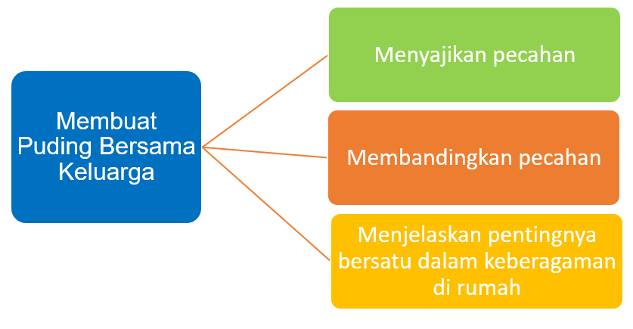

Aktivitas Pembelajaran
Hai Ananda, salam sehat selalu!

Sebelum melakukan aktivitas yuk kita berdoa terlebih dahulu agar apa yang kita pelajari dapat bermanfaat dan mendapat keberkahan dari Tuhan Yang Maha Esa.
Apersepsi
Pernahkah ananda memiliki makanan dan membaginya dengan teman-teman? Apakah ukuran irisan yang dibagian sama besar?
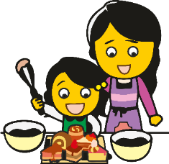
Ayo membuat puding bersama keluarga!

Puding merupakan jenis makanan yang disukai oleh anak-anak. Makanan ini sangat cocok dimakan saat cuaca panas karena biasanya diisajikan dalam kondisi dingin.
Ananda dapat berdiskusi dengan keluarga untuk menentukan alat, bahan dan cara membuat serta pembagian tugas anggota keluarga dalam proses pembuatan puding.
- Siapkan alat dan bahan untuk membuat puding
- Bubuk agar-agar 2 bungkus
- Gula 14 sendok makan
- Air 1300 ml atau sekitar 8 gelas
- Buah-buahan sesuai selera misalnya anggur, strorbery dan lain-lain.
- 2 buah cetakan puding
- Panci
- kompor
- Cara membuat puding buah
- Potong buah yang sudah dicuci.
- Jejerkan atau tata potongan buah di dasar cetakan.
- Masak agar-agar 2 bungkus dengan 14 sdm gula dan 1300ml atau 8 gelas air hingga mendidih.
- Dinginkan hingga uapnya hilang, kemudian tuang perlahan pada 2 cetakan yang berisi potongan buah menggunakan sendok sayur.
- Tunggu hingga agar-agar mengeras.
- Agar lebih segar puding dapat dimasukkan ke dalam kulkas terlebih dahulu.
- Setelah puding mengeras maka irislah puding 1 dan puding 2 dalam ukuran yang berbeda


Misalnya puding 1 diiris menjadi 4 bagian, sedangkan puding 8 diiris menjadi 4 bagian



- Gambarlah irisan dari kedua puding kemudian tuliskan dalam bentuk pecahan. Bandingkan ukuran kedua irisan puding yang ada. Manakah yang lebih besar?


- Bagilah irisan puding kepada seluruh anggota keluarga sesuai dengan kebutuhan.
Ayo berlatih!
Perhatikan gambar berikut ini kemudian berilah tanda “>” (lebih dari) atau “<” (kurang dari) pada tempat yang tersedia!
- Bandingkan $\frac{1}{2}$ bagian kue coklat dan $\frac{1}{3}$ kue vanila.
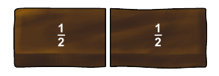… 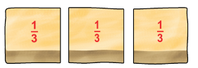
- Bandingkan $\frac{1}{4}$ bagian kue coklat dan $\frac{1}{3}$ kue vanila.
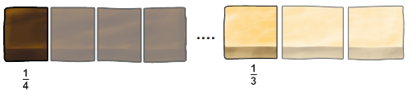
- Bandingkan $\frac{2}{4}$ bagian kue coklat dan $\frac{2}{3}$ kue vanila.
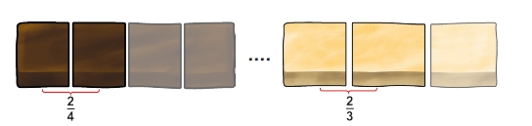
- Bandingkan $\frac{3}{4}$ bagian kue coklat dan $\frac{3}{3}$ kue vanila.
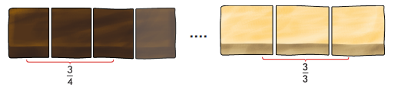
- Bandingkan $\frac{1}{4}$ bagian kue coklat dan $\frac{1}{6}$ kue vanila.
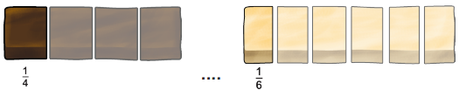
Buatlah kesimpulan perbandingan ukuran pecahan berikut ini dengan mengisi menggunakan tanda “>” (lebih dari) atau “<” (kurang dari) pada tempat yang tersedia
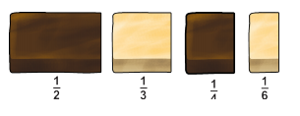
Pecahan $\frac{1}{2}$ … $\frac{1}{3}$ … $\frac{1}{4}$ … $\frac{1}{6}$
Pada pecahan dengan pembilang angka 1, maka semakin besar penyebut itu berarti ukuran pecahan semakin …

Ayo menulis!
Tuliskan pengalaman ananda tentang kebersamaan bersama keluarga saat membuat puding!

Setelah puding disajikan, apakah semua anggota keluarga menyukai rasanya?

Jelaskan pentingnya kebersamaan antar anggota keluarga di rumah?


Ayo mengamati!
Keberagaman terjadi baik di lingkungan rumah, masyarakat maupun bangsa dan negara.
Apa saja keberagaman yang ada di Indonesia?



Untuk menjawab pertanyaan di atas, silahkan ananda amati video pembelajaran tentang keberagaman budaya bangsa yang ada di Indonesia melalui link : https://youtu.be/YL28FOR0pVM atau scan kode QR berikut ini :

Apa saja sikap yang sebaiknya dilakukan agar persatuan bangsa tetap terjaga meskipun terdapat banyak perbedaan?

Nah setelah Ananda melakukan aktivitas ini, Ananda isi refleksi dan soal latihan ya!
Jangan lupa berdoa setelah melakukan aktivitas agar apa yang kita kerjakan bermanfaat dan mendapat keberkahan.

Sumber/Media
1. Buku Siswa Tematik Terpadu Kelas III Tema 5 Cuaca
2. Alat dan bahan untuk membuat puding seperti bubuk agar-agar, buah, air, kompor, panci
4. Lembar kerja
5. Video pembelajaran tentang keberagaman budaya Indonesia

Bahan Bacaan
Membandingkan pecahan dengan benda konkrit dan gambar
- Membandingkan pecahan berpembilang sama
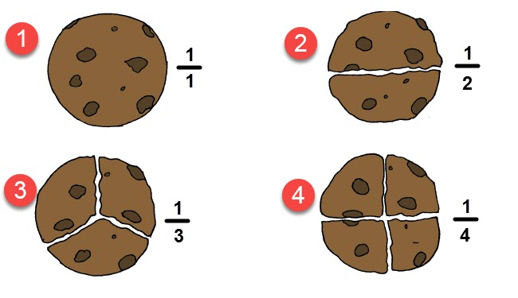
Berdasarkan gambar di atas maka dapat diketahui :
Pecahan $\frac{1}{1}$ > $\frac{1}{2}$ > $\frac{1}{3}$ > $\frac{1}{4}$
Jadi pada pecahan dengan angka pembilang sama maka semakin besar angka penyebutnya berarti semakin kecil ukuran pecahan tersebut.
- Membandingkan pecahan berpenyebut sama
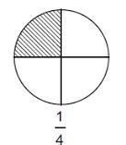 | 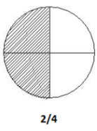 | 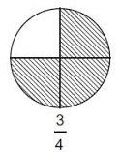
Berdasarkan gambar di atas maka dapat diketahui :
Pecahan $\frac{1}{4}$ < $\frac{2}{4}$ < $\frac{3}{4}$
Jadi pada pecahan dengan angka penyebut sama maka semakin besar angka pembilangnya berarti semakin besar ukuran pecahan tersebut.
Keragaman suku bangsa
Indonesia merupakan negara kepulauan yang penuh dengan kekayaan serta keragaman budaya, ras, suku bangsa, kepercayaan, agama, bahasa daerah, dan masih banyak lainnya. Meskipun penuh dengan keragaman budaya, Indonesia tetap satu sesuai dengan semboyannya, Bhineka Tunggal Ika yang artinya "meskipun berbeda-beda tetapi tetap satu jua".
Contoh keberagaman yang ada di Indonesia yaitu keberagaman suku, bahasa, rumah adat, makanan tradisional, pakaian daerah, adat istiadat dan lain-lain.
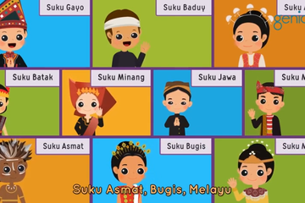
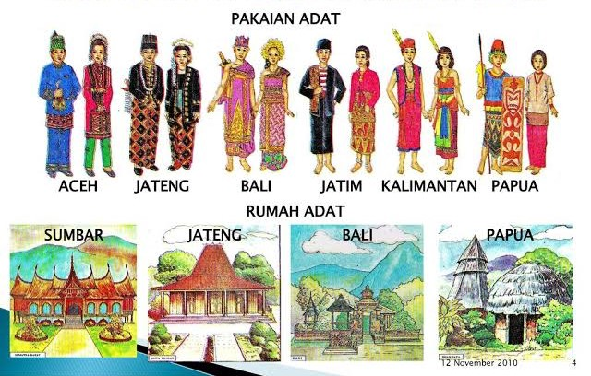
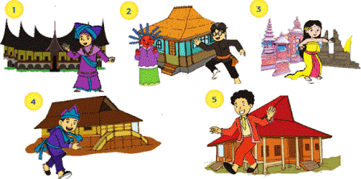
Arti Penting Memahami Keberagaman dalam Bingkai Bhinneka Tunggal Ika
Semboyan ‘Bhinneka Tunggal Ika’ yang berarti berbeda-beda tetapi tetap satu merupakan semboyan bangsa kita yang mengungkapkan persatuan dan kesatuan yang berasal dari keanekaragaman.
Sikap yang harus kita lakukan untuk menjaga persatuan dalam keberagaman
Saling menghargai perbedaan yang ada. Misalnya mengharga suku dan budaya yang lain, tidak menganngap
Sikap toleransi. Sikap toleransi berarti sikap yang rela menerima dan menghargai perbedaan dengan orang atau kelompok lain. Contoh sikap toleransi antara lain :
- Tidak memandang rendah suku atau budaya yang lain
- Tidak menganggap suku dan budayanya paling tinggi dan paling baik
- Menerima keragaman suku bangsa dan budaya sebagai kekayaan bangsa yang tak ternilai harganya.
- Lebih mengutamakan negara dari pada kepentingan daerah atau suku masing-masing.
Tenggang Rasa. Tenggang rasa merupakan sikap seseorang yang mampu menghargai dan menghormati orang lain baik secara lisan maupun perbuat

Ananda juga dapat membaca bahan bacaan mengenai keberagaman melalui link: https://indomaritim.id/bentuk-keberagaman-masyarakat-di-indonesia/ atau scan kode QR berikut ini :


Bahan bacaan lainnya juga dapat ananda buka melalui link : https://www.mikirbae.com/2015/04/keberagaman-budaya-indonesia.html atau scan kode QR berikut ini :

Refleksi
Ananda hari ini belajar apa saja ya? Coba tulis disini!

Bagaimana persaan Ananda hari ini? Coba beri tanda √ pada gambar yang menujukkan perasaan Ananda.

Cek Kemampuan
Kerjakan dengan teliti!
- Ibu mempunyai 2 buah kue bolu coklat dan coco pandan dengan bentuk ukuran sama. Kue bolu coklat akan dipotong menjadi 3 bagian sedangkan kue bolu coco pandan akan dipotong menjadi 4 bagian.
Bagilah kedua kue tersebut dan arsir bagiannya kemudian bandingkan ukurannya dengan cara menuliskan tanda “>” (lebih besar) atau “<” (lebih kecil)

- Tuliskan pecahan berdasarkan gambar potongan pizza di bawah ini kemudian bandingkan dengan cara menuliskan tanda “>” (lebih besar) atau “<” (lebih kecil)
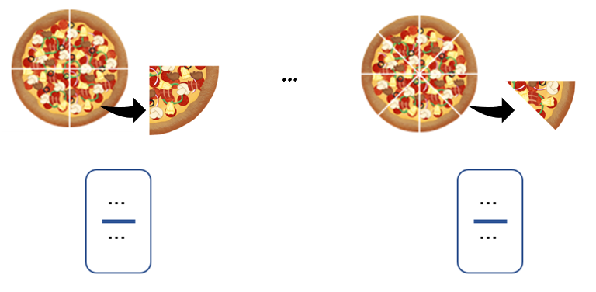

- Apa saja bentuk keberagaman yang ada di Indonesia?
- Bagaimana sebaiknya sikap kita dalam menghadapi keberagaman yang ada di Indonesia?
- Bersatu dalam keberagaman akan menyebabkan kehidupan menjadi ...

Umpan Balik Guru

AKTIVITAS 5:
MEMBUAT POSTER DEKORATIF PERUBAHAN CUACA

Tujuan Pembelajaran
Melalui aktivitas membuat poster perubahan cuaca peserta didik akan mampu :
- Mengidentifikasi dan menentukan pokok-pokok informasi mengenai keadaan cuaca dengan benar.
- Mampu menyajikan informasi dengan menggunakan kosa kata baku dan kalimat yang efektif.
- Mengidentifikasi unsur-unsur rupa dalam karya dekoratif
- Membuat karya dekoratif tentang cuaca dengan kreatif

Peta Kompetensi dan Aktivitas Belajar

Aktivitas Pembelajaran
Hai Ananda, salam sehat selalu!

Sebelum melakukan aktivitas yuk kita berdoa terlebih dahulu agar apa yang kita pelajari dapat bermanfaat dan mendapat keberkahan dari Tuhan Yang Maha Esa.
Apersepsi

Pernahkah ananda mengamati keadaan cuaca dalam 1 hari? Pernahkah ananda mengamati cuaca di pagi hari berbeda dengan cuaca saat siang hari atau sore hari? Menurut ananda apakah perubahan cuaca mempengaruhi kegiatan manusia?
Ayo mengamati perubahan cuaca!
Silahkan ananda amati cuaca pada pagi hari dan sore hari. Apakah cuaca mengalami perubahan? Tuliskan hasil pengamatanmu di bawah ini!


Amati pula perubahan cuaca yang pada data yang tertera di BMKG melalui link : https://www.bmkg.go.id/cuaca/prakiraan-cuaca-indonesia.bmkg atau scan kode QR berikut ini :

Bagi ananda yang berada di daerah tanpa sinyal internet, silahkan amati data BMKG berikut ini :
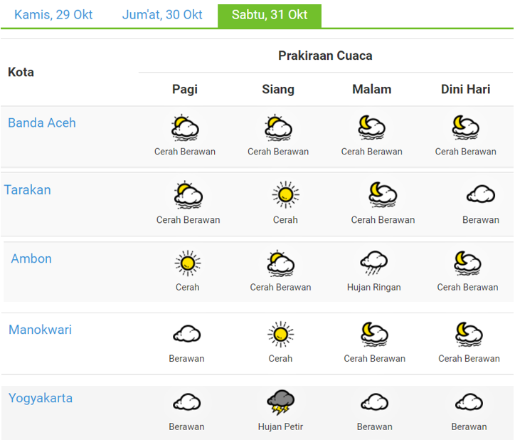
Tuliskan hasil pengamatanmu dengan melengkapi bagan di bawah ini!
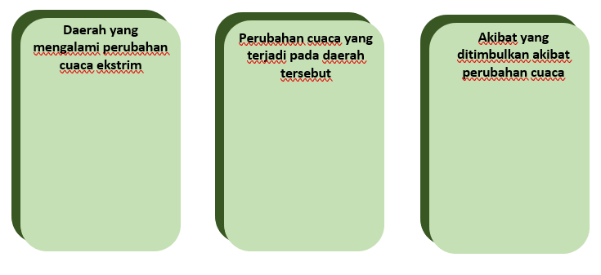

Ayo mengamati video perubahan cuaca!

Silahkan amati video melalui link : https://youtu.be/xZR0q6ucjrc atau scan kode QR berikut ini :

Bagi ananda yang tidak terdapat jaringan internet silahkan amati akibat perubahan cuaca ekstrim seperti pada gambar di bawah ini :
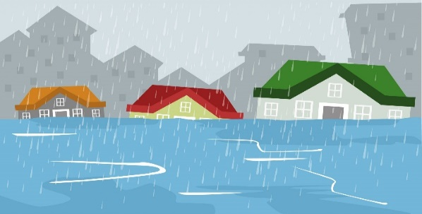
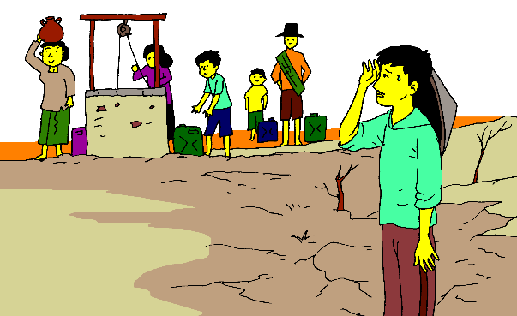

Diskusikan dengan anggota keluargamu bagaimana cara mengatasi akibat perubahan cuaca ekstri seperti pada video atau gambar di atas!
Tuliskan hasil diskusi pada kolom di bawah ini!

Apa yang akan ananda dan keluarga lakukan apabila di daerah lain ada yang mengalami bencana akibat perubahan cuaca?

Apakah saat diskusi bersama keluarga terdapat perbedaan pendapat? Jika ada sikap apa yang sebaiknya ananda lakukan?


Ayo membuat poster dekoratif perubahan cuaca
Poster adalah sebuah media publikasi yang berisi gambar, tulisan atau keduanya dengan tujuan untuk memberikan informasi kepada orang lain.
Pada umumnya, informasi yang disampaikan poster memiliki maksud untuk mengajak pembacanya. Oleh karena itu poster dibuat menarik dan mudah dipahami.
Silahkan ananda membuat poster dengan ketentuan sebagai berikut:
- Alat dan bahan : Kertas, alat tulis, pewarna dan penggaris.

- Tema poster : cara menghadapi perubahan cuaca ekstrim.
- Bagian pinggir poster dibuat pola gambar dekoratif
Contohnya :

- Poster dilengkapi dengan tulisan dan gambar yang menarik.
- Dokumentasikan poster yang ananda buat dan share ke guru atau teman

Ayo menulis!
Informasi apa yang disampaikan pada poster yang telah ananda buat?

Perhatikan gambar dekoratif pada bagian pinggir poster! Pola garis apa saja yang ananda gunakan saat menggambar dekoratif tersebut?

Nah setelah Ananda melakukan aktivitas ini, Ananda isi refleksi dan soal latihan ya!
Jangan lupa berdoa setelah melakukan aktivitas agar apa yang kita kerjakan bermanfaat dan mendapat keberkahan.

Sumber/Media
- Buku Siswa Tematik Terpadu Kelas III Tema 5 Cuaca
- Alat dan bahan untuk membuat poster seperti kertas, alat tulis, pewarna, penggaris.
- Lembar kerja
- gambar
- video perubahan cuaca
- Platform sesuai kelas masing-masing misalnya WhatsApp, Google classroom, Zoom dan lain-lain.

Bahan Bacaan
Dampak perubahan cuaca terhadap kesehatan dan perilaku
Udara sejuk dapat membuat tidur menjadi nyenyak, Hujan dapat membuat alergi kian parah, masuk angin, hari yang cerah dapat meningkatkan suasana hati
Dampak perubahan cuaca terhadap kehidupan manusia
Saat cuaca hujan, tanah akan menjadi basah.Berbagai jenis tumbuhan menyukai kondisi seperti ini. Cuaca panas berpengaruh terhadap kegiatan menjemur pakaian basah. Pakaian yang kita jemur akan cepat kering. Cuaca juga berpengaruh terhadap pakaian yang kamu gunakan. Saat cuaca hujan, suhu udara sangat dingin. Kita memakai pakaian tebal agar tubuh tidak kedinginan. Saat cuaca panas, tubuh kita berkeringat. Kita membutuhkan pakaian yang dapat menyerap keringat.
Gambar dekoratif
Gambar dekoratif merupakan gambar dengan corak dekor atau hias.
Pola garis pada gambar dekoratif antara lain :
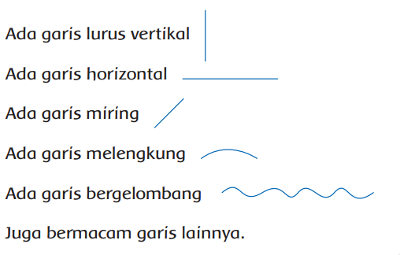

Refleksi
Ananda hari ini belajar apa saja ya? Coba tulis disini!

Bagaimana persaan Ananda hari ini? Coba beri tanda √ pada gambar yang menujukkan perasaan Ananda.

Cek Kemampuan
Kerjakan dengan teliti!
- Apa saja pengaruh cuaca hujan terhadap kesehatan?
- Salah satu pengaruh buruk cuaca hujan yang terus menerus adalah …
- Apabila hujan tak kunjung datang dalam waktu lama maka akan mneyebabkan …
- Apa saja jenis pola garis pada gambar dekoratif?

Umpan Balik Guru

AKTIVITAS 6:
BERMAIN LOPOLI

Tujuan Pembelajaran
Melalui aktivitas bermain lopoli peserta didik akan mampu :
- Mengidentifikasi pecahan sebagai bagian dari benda konkret dengan tepat.
- Menyajikan penjumlahan dan pengurangan pecahan sebagai bagian dari benda konkret dengan tepat.
- Menjelaskan dan mempraktikkan gerak bertumpu dan keseimbangan dalam aktivitas senam lantai dengan benar

Peta Kompetensi dan Aktivitas Belajar
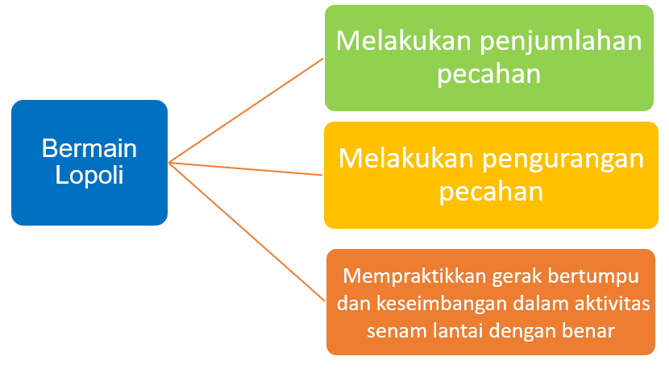

Aktivitas Pembelajaran
Hai Ananda, salam sehat selalu!
Sebelum melakukan aktivitas yuk kita berdoa terlebih dahulu agar apa yang kita pelajari dapat bermanfaat dan mendapat keberkahan dari Tuhan Yang Maha Esa.
Apersepsi

Pada saat cuaca apa ananda biasanya bermain di halaman rumah bersama teman-teman? Pernahkah ananda melakukan gerakan meloncat saat bermain? Bagian tubuh mana yang biasanya digunakan untuk menumpu?
Ayo bermain lopoli!
Silahkan ananda amati cuaca hari ini di sekitar rumah ananda, apabila cuaca cerah lakukan permainan ini di halaman rumah dan apabila cuaca hujan permainan ini bisa dilakukan di dalam rumah. Bermainlah bersama anggota keluarga.
Lopoli adalah singkatan dari istilah permainan loncat potongan lidi.
Alat dan bahan : Lidi, sandal/batu atau benda yang bisa digunakan sebagai tanda pembatas sesuai yang ananda miliki di rumah, kertas/buku, alat tulis
Cara bermain :
Permainan ini diakukan oleh 2 orang atau lebih.
Letakkan 4-10 sandal/batu secara lurus dan masing-masing diberi jarak yang sama (mulailah membuat jarak antar sandal dengan jarak yang pendek misal 1/2 langkah)
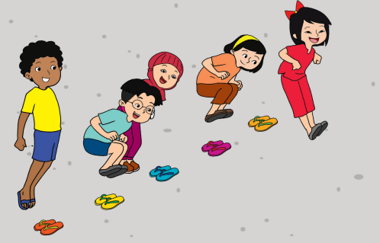
Ambil 2 buah lidi panjang kemudian potonglah menjadi sejumlah sandal dengan ukuran yang sama
Letakkan masing-masing potongan lidi di samping sandal
Mulailah melompat dari satu sandal ke sandal lainnya (jarak 1 sandal)
Apabila sudah berhasil sampai ujung ananda balik dengan lompatan pola sama sampai ke tempat semula. Jika ananda berhasil maka mendapatkan 1 potong lidi.
Tuliskan berapa bagian lidi yang ananda peroleh dari semua bagian lidi yang ada dengan menggunakan kertas atau media lainnya
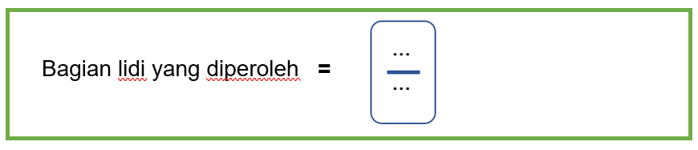
Ananda mengulangi melompat lagi dari satu sandal ke sandal lainnya (jarak 2 sandal setiap kali melompat).
Apabila sudah berhasil sampai ujung ananda balik dengan lompatan pola sama sampai ke tempat semula. Jika ananda berhasil maka mendapatkan 2 potong lidi.
Apabila sudah berhasil sampai ujung berarti ananda mendapatkan 2 potong lidi.
Jumlahkan perolehan pecahan yang tadi dengan yang sekarang dan catatlah.
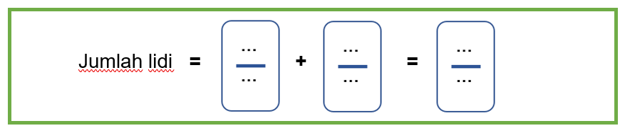
Ulangi lagi untuk melompat dengan jarak 3 sandal. Apabila ananda berhasil maka ananda mendapatkan lagi 3 potong lidi kemudian jumlahkan perolehan bagian lidi yang sekarang dengan tadi.
Apabila ananda sudah tidak mampu lagi maka gantian dengan anggota keluarga yang lain untuk melakukan lompatan.
Bandingkan jumlah pecahan yang ananda peroleh dengan anggota keluarga ananda. Manakah yang lebih banyak?

Anggota keluarga dengan jumlah pecahan lebih kecil memberikan 1 potong lidi kepada anggota keluarga dengan jumlah pecahan lebih besar. Hitunglah sisa lidi yang sekarang dimiliki anggota keluarga yang memiliki jumlah lebih kecil! Gunakan kertas atau media yang ananda punyai dan tulislah dalam bentuk pengurangan pecahan

Bagian tubuh yang digunakan untuk bertumpu pada permainan lopoli adalah …
Apa jenis gerakan yang digunakan pada permainan lopoli?
Termasuk gerak lokomotor atau non lokomotor permainan lopoli tersebut?
Ayo Berlatih
- Candani membuat kue brownis bersama ibunya. Kue tersebut dipotong menjadi 8 bagian. Candani makan 3 potong kue. Ibu makan 2 potong kue. Berapa bagian kue yang dimakan Candani dan Ibu?
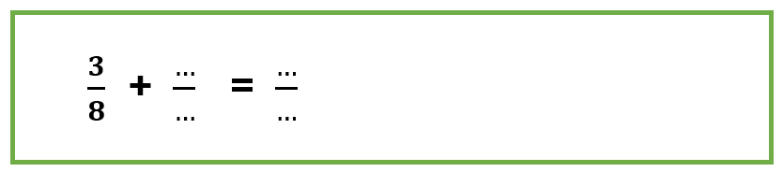
- Pak tani baru saja memetik 1 buah semangka. Semangka tersebut dipotong menjadi 10 sama besar. Sebanyak 2 potong kemudian dimakan pak tani sedangkan sissanya di bawa pulang. Berapa bagian sisa semangka yang dibawa pulang pak tani?

Nah setelah Ananda melakukan aktivitas ini, Ananda isi refleksi dan soal latihan ya!
Jangan lupa berdoa setelah melakukan aktivitas agar apa yang kita kerjakan bermanfaat dan mendapat keberkahan.

Sumber/Media
- Buku Siswa Tematik Terpadu Kelas III Tema 5 Cuaca
- Alat dan bahan untuk melakukan permainan lopoli (loncat potongan lidi) seperti sandal jepit, lidi dan alat untuk menulis pecahan
- Lembar kerja
- gambar
- video pembelajaran
- Platform sesuai kelas masing-masing misalnya WhatsApp, Google classroom, Zoom dan lain-lain.

Bahan Bacaan
Bilangan Pecahan
Bilangan pecahan adalah sebuah bilangan yang terdiri atas dua bagian yaitu a dan b.
Pecahan dapat dituliskan sebagai berikut : $\frac{a}{b}$
a disebut sebagai pembilang yang posisinya berada diatas dan merupakan sebuah bilangan yang akan dibagi oleh b. Sedangkan b disebut dengan penyebut.
Pengurangan pecahan berpenyebut sama.
Pada penjumlahan pecahan dengan penyebut sama, kita hanya perlu menjumlahkan pembilangnya, sedangkan penyebutnya tetap. Jadi, jika kita menambahkan pecahan berpenyebut sama, maka penyelesaiannya adalah sebagai berikut:
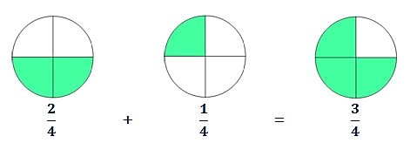
Pengurangan pecahan berpenyebut sama.
Untuk mengurangkan pecahan dengan penyebut sama, kita hanya perlu mengurangkan pembilangnya, sedangkan penyebutnya tetap. Jadi, jika kita mengurangi pecahan berpenyebut sama, maka penyelesaiannya adalah sebagai berikut:
Contoh :
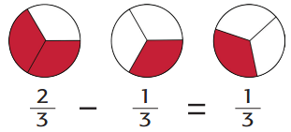
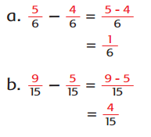
Gerak lokomotor dan non lokomotor
Gerak lokomotor adalah gerakan yang ditandai dengan perpindahan tempat, dimana hanya bagian tubuh tertentu yang bergerak.
Gerak nonlokomotor adalah gerakan yang dilakukan di tempat, atau gerakan yang enggak disertai dengan perpindahan tempat.

Refleksi
Ananda hari ini belajar apa saja ya? Coba tulis disini!

Bagaimana persaan Ananda hari ini? Coba beri tanda √ pada gambar yang menujukkan perasaan Ananda.

Cek Kemampuan
Kerjakan dengan teliti!
- Tuliskan penjumlahan pecahan berdasarkan gambar di bawah ini!
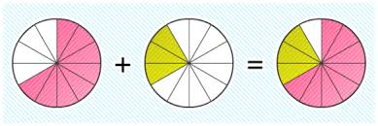

- Doni membawa bekal buah apel. Satu buah apel dipotong menjadi 8 bagian. Doni makan 4 bagian. Ayah makan 2 bagian. Berapa bagian buah apel yang dimakan Doni dan Ayah?
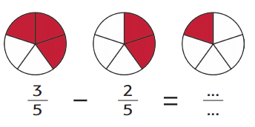


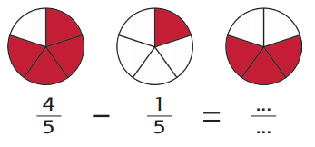

- Berikan 2 contoh gerakan lokomotor!

Umpan Balik Guru

AKTIVITAS 7:
MEMBUAT DOMPET AMAL

Tujuan Pembelajaran
Melalui aktivitas membuat dompet amal peserta didik akan mampu :
- Mengetahui dan mempraktikkan teknik potong, lipat, dan sambung secara kreatif.
- Mengidentifikasi dan menentukan pokok-pokok informasi mengenai keadaan cuaca dengan benar.
- Menuliskan pentingnya Bersatu dalam keberagaman

Peta Kompetensi dan Aktivitas Belajar
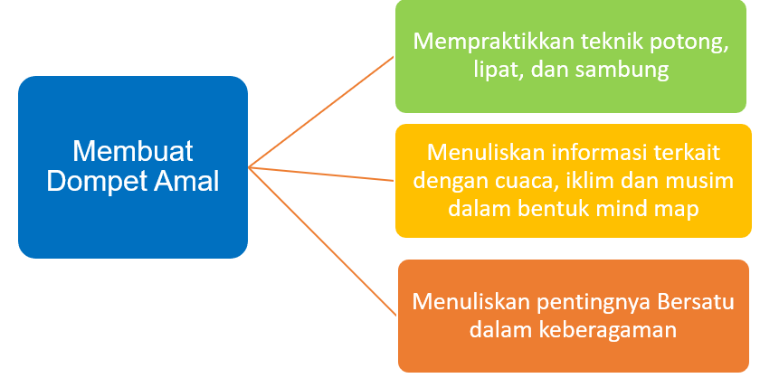

Aktivitas Pembelajaran
Hai Ananda, salam sehat selalu!
Sebelum melakukan aktivitas yuk kita berdoa terlebih dahulu agar apa yang kita pelajari dapat bermanfaat dan mendapat keberkahan dari Tuhan Yang Maha Esa.
Apersepsi
Pernahkah ananda membaca surat kabar tentang daerah yang musibah banjir atau kekeringan akibat perubahan cuaca secara ekstrim? Apa yang akan ananda lakukan apabila menyaksikan di berita terdapat daerah yang mengalami musibah? Pernahkah ananda memberikan bantuan atau sumbangan untuk korban bencana?
Ayo membuat dompet amal!
Alat dan bahan : kain flanel atau potongan kain bekas, jarum, benang
Cara membuat dompet amal dengan teknik aplikasi:
Potonglah kain dalam 2 bentuk : persegi panjang dan rumah.


Tempelkan kedua potongan kain seperti pada gambar di bawah ini :

Perhatikan posisi jarum pada kain. Tusukkan jarum sesuai gambar.
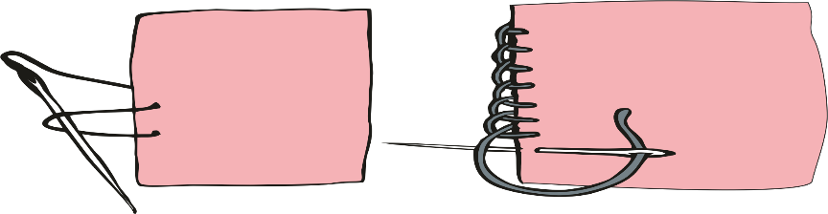
Menjahit feston ke seluruh pinggiran potongan kain.
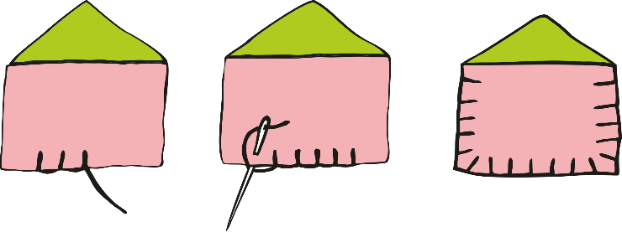
Ini contoh hasil dompetnya

Silahkan ananda dapat membuat dalam bentuk sesuai kreasi.

Silahkan setiap hari ananda mengumpulkan uang semampu ananda kemudian sumbangkan untuk orang yang membutuhkan contohnya tetangga yang sedang mengalami musibah atau daerah yang sedang mengalami bencana akibat perubahan cuaca.
Ayo membaca!
Bacalah informasi berikut ini :
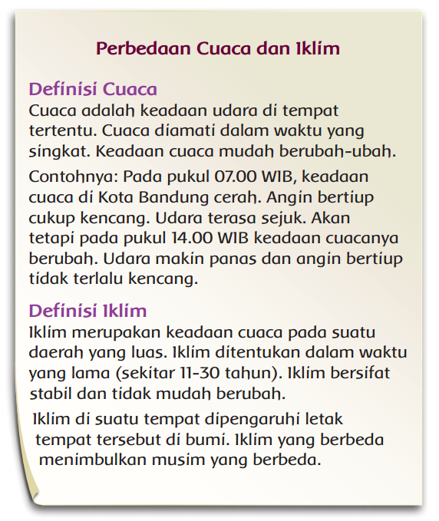

Ayo mengamati video perbedaan cuaca, musim dan iklim!

Video cara melakukan permainan loncat lidi dapat ananda simak melalui link berikut ini : https://youtu.be/NDwIU-gkfJ0
Atau scan kode QR berikut ini :
Ayo membuat mind map
Buatlah peta konsep atau mind map berdasarkan bacaan atau video di atas!
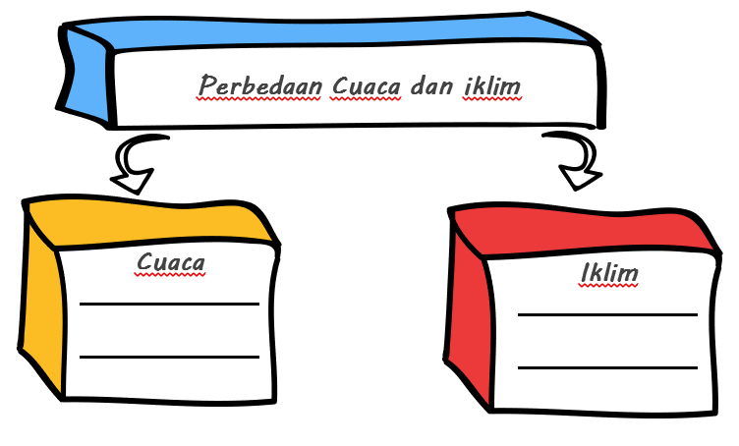
Nah setelah Ananda melakukan aktivitas ini, Ananda isi refleksi dan soal latihan ya!
Jangan lupa berdoa setelah melakukan aktivitas agar apa yang kita kerjakan bermanfaat dan mendapat keberkahan.

Sumber/Media
- Buku Siswa Tematik Terpadu Kelas III Tema 5 Cuaca
- Alat dan bahan untuk membuat dompet amal seperti kain, benang, jarum dan gunting.
- Lembar kerja
- gambar
- video pembelajaran
- Platform sesuai kelas masing-masing misalnya WhatsApp, Google classroom, Zoom dan lain-lain.

Bahan Bacaan
Teknik Aplikasi
Teknik aplikasi adalah teknik jahit menjahit dengan menggunakan guntingan kain-kain yang dibentuk menjadi bunga, bintang, maupun yang lain pada kain dan dijadikan hiasan.
Feston
Tusuk feston biasa digunakan untuk menjahit tepi taplak meja, renda meja, selimut, dan lain-lain, atau untuk membuat tepi kain, termasuk pakaian. Tusuk feston serupa dengan metode yang digunakan untuk tusuk lubang kancing (buttonhole stitch), tetapi ada jarak lebih jauh antar tusuk dan harus ada kesamaan ukuran tusuk. Tusuk ini cukup mudah dan bisa menjadi proyek yang baik untuk dikerjakan bersama anak-anak.

Refleksi
Ananda hari ini belajar apa saja ya? Coba tulis disini!

Bagaimana persaan Ananda hari ini? Coba beri tanda √ pada gambar yang menujukkan perasaan Ananda.

Cek Kemampuan
Kerjakan dengan teliti!
- Berikan contoh kegiatan yang dapat menumbuhkan rasa persatuan dalam keberagaman!

- Teknik aplikasi adalah teknik menjahit dengan …. dan ….

- Keadaan udara di daerah tertentu saja dan keadaan ini mudah berubah-ubah merupakan ciri ….

Umpan Balik Guru

AKTIVITAS 8:
KERJABAKTI dan GAME PECAHAN

Tujuan Pembelajaran
Melalui aktivitas kerjabakti dan tebak gambar peserta didik akan mampu :
- Menuliskan pentingnya bersatu dalam keberagaman.
- Menyebutkan pecahan berdasarkan gambar dengan benar.

Peta Kompetensi dan Aktivitas Belajar
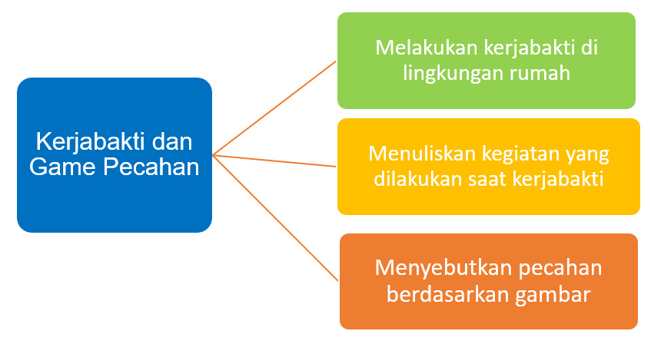

Aktivitas Pembelajaran
Hai Ananda, salam sehat selalu!
Sebelum melakukan aktivitas yuk kita berdoa terlebih dahulu agar apa yang kita pelajari dapat bermanfaat dan mendapat keberkahan dari Tuhan Yang Maha Esa.
Apersepsi
Pernahkah di lingkungan rumah ananda mengalami banjir saat musim hujan? Jika pernah apa penyebab kejadian tersebut?
Ayo kerjabakti membersihkan lingkungan rumah!
Menjadikan lingkungan yang bersih dan asri merupakan salah satu cara menghadapi perubahan cuaca.
Ajaklah anggota keluarga ananda untuk kerjabakti bersama.
Buatlah rencara dalam bentuk tabel kegiatan kerjabakti berikut ini :
No | Anggota keluarga | Kegiatan yang akan dilakukan saat kerjabakti
1. | Ayah
2. | Ibu
3. | Saya
4. | …
5. | …
6. | …
7. | …
8. | …

Pada acara kerjabakti apakah ada anggota keluarga yang bertugas menyiapkan makanan?
Adakah jenis makanan yang dipotong-potong? Jika ada ananda mengambil berapa bagian? Tuliskan dalam bentuk pecahan!
Ayo bermain game jam pecahan

Alat dan bahan : kertas, spidol, paper klip, pensil, jangka kalau tidak ada maka bisa menggunakan tutup panci.
Cara membuat :
Buatlah gambar lingkaran besar dengan jangka atau tutup panci
Bagi lingkaran menjadi 6 bagian
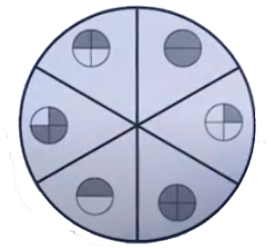
Gambarlah pada tiap-tiap bagian dengan lingkaran kecil dengan bagian yang diarsir seperti pada gambar di bawah ini :

Letakkan paper klip pada bagian tengah dan letakkan ujung pensil sebagai sumbu
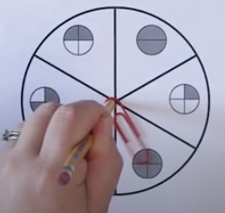
Putarlah paper klip searah jarum jam sampai paper clip berhenti.
Catatlah atau sebutkan pecahan yang ditunjukkan oleh paper clip

Ananda dapat menyimak video cara memainkan jam pecahan melalui link video berikut ini : https://youtu.be/8bDFK-gnNt0
Atau scan kode QR berikut :
Ayo buat kreasi pecahan
Gambarlah berbagai kreasi bentuk pecahan pada kotak di bawah ini!
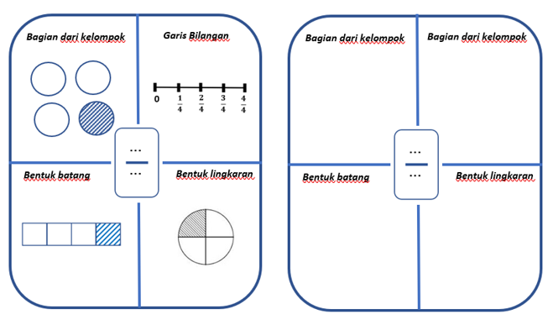
Nah setelah Ananda melakukan aktivitas ini, Ananda isi refleksi dan soal latihan ya!
Jangan lupa berdoa setelah melakukan aktivitas agar apa yang kita kerjakan bermanfaat dan mendapat keberkahan.

Sumber/Media
- Buku Siswa Tematik Terpadu Kelas III Tema 5 Cuaca
- Alat dan bahan untuk membuat jam pecahan seperti kertas, spidol, pensil, jangka atau tutup panci
- Lembar kerja
- gambar
- video pembelajaran
- Platform sesuai kelas masing-masing misalnya WhatsApp, Google classroom, Zoom dan lain-lain.

Bahan Bacaan
Pentingnya bersatu dalam lingkungan keluarga
Salah satu contoh kegiatan bersatu dalam lingkungan keluarga diwujudkan dalam bentuk kegiatan kerja bakti di lingkungan rumah.
Dalam kegiatan kerjabakti terdapat beragam kegiatan seperti membersihkan selokan di depan rumah, menguras bak mandi, menyiram tanaman, menyapu, mencabut rumput dan menyiapkan makanan serta minuman.
Manfaat kerja bakti antara lain terjalin kerukunan, pekerjaan cepat selesai.

Refleksi
Ananda hari ini belajar apa saja ya? Coba tulis disini!

Bagaimana persaan Ananda hari ini? Coba beri tanda √ pada gambar yang menujukkan perasaan Ananda.

Cek Kemampuan
Kerjakan dengan teliti!
- Tuliskan manfaat persatuan di lingkungan keluarga!

- Tuliskan pecahan berdasarkan gambar di bawah ini!
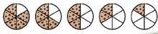

Umpan Balik Guru

DAFTAR PUSTAKA
Yun Kusumawati & Panca Ariguntar. 2018. Buku Siswa Kelas 3 Tema 5: Cuaca. Jakarta: Pusat Kurikulum dan Perbukuan, Balitbang, Kemendikbud.
Yun Kusumawati & Panca Ariguntar. 2018. Buku Guru Kelas 3 Tema 5: Cuaca. Jakarta: Pusat Kurikulum dan Perbukuan, Balitbang, Kemendikbud.
.

